МІНІСТЕРСТВО ОСВІТИ І НАУКИ УКРАЇНИ
НАЦІОНАЛЬНИЙ ТЕХНІЧНИЙ УНІВЕРСИТЕТ УКРАЇНИ
«КИЇВСЬКИЙ ПОЛІТЕХНІЧНИЙ ІНСТИТУТ
ІМЕНІ ІГОРЯ СІКОРСЬКОГО»

Лабораторна робота №2
з дисципліни «Геометричне моделювання та комп'ютерна графіка. Частина 1. Геометричне моделювання складних об’єктів»

на тему:
«Побудова чудових кривих»

Виконала:
студентка групи ТР-33
Розумович В. В.
Варіант: 16

Перевірив:
Кардашов О. В

Київ – 2026
Мета роботи: Оволодіти прийомами побудови і управління елементарними кривими.
Завдання:
Написати систему для моделювання чудової кривої за індивідуальним варіантом. Система має будувати криву, осі координат та сітку. Система має визначати дефолтний набір параметрів кривої та дозволяти змінювати їх вручну під час роботи програми. Анімація кривої має виконуватися за рахунок автоматичної зміни одного або декількох параметрів. Для довільної точки кривої будуються дотична та нормаль. Будується асимптота, якщо вона існує для кривої за варіантом. Розраховуються довжина дуги, точки перегину, площа кривої або площа, обмежена асимптотою та кривою, і радіус кривини. Над кривою виконуються зсув та обертання навколо довільної точки.
Варіант: №16 – трохоїда: x = a·t − h·sin t, y = a − h·cos t.

Хід роботи
Побудова: осі, сітка, крива
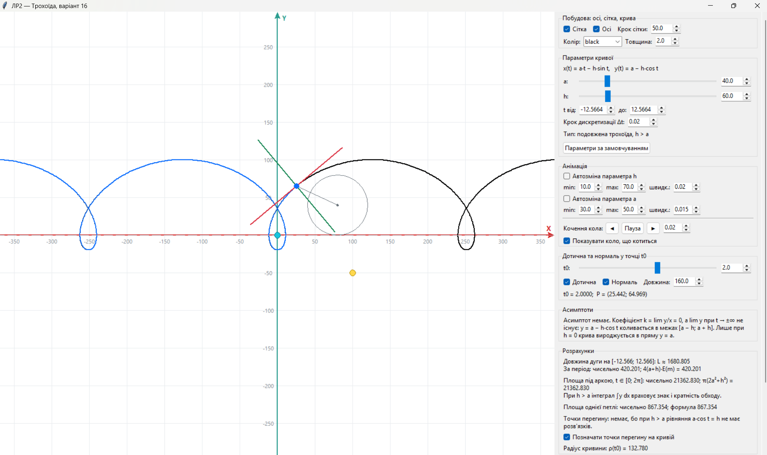Рис.1. Початковий вигляд програми

Параметри кривої
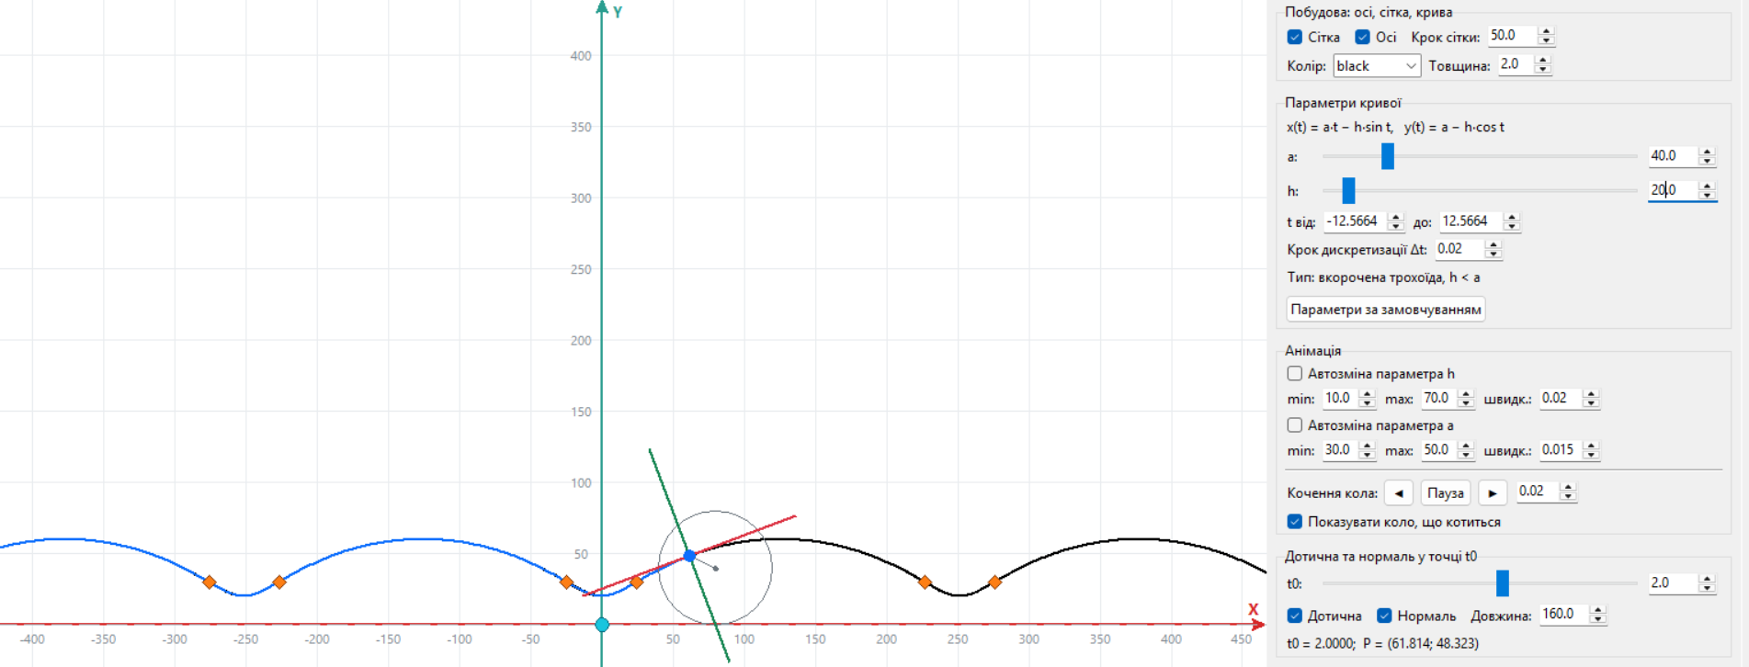Рис.2. Вкорочена трохоїда, a = 40, h = 20
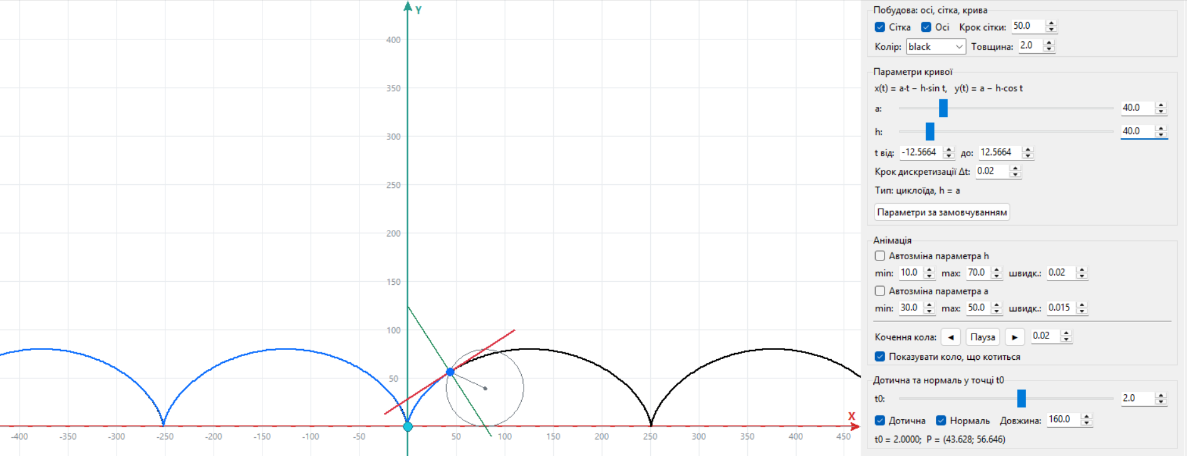Рис.3. Циклоїда, a = 40, h = 40

Анімація
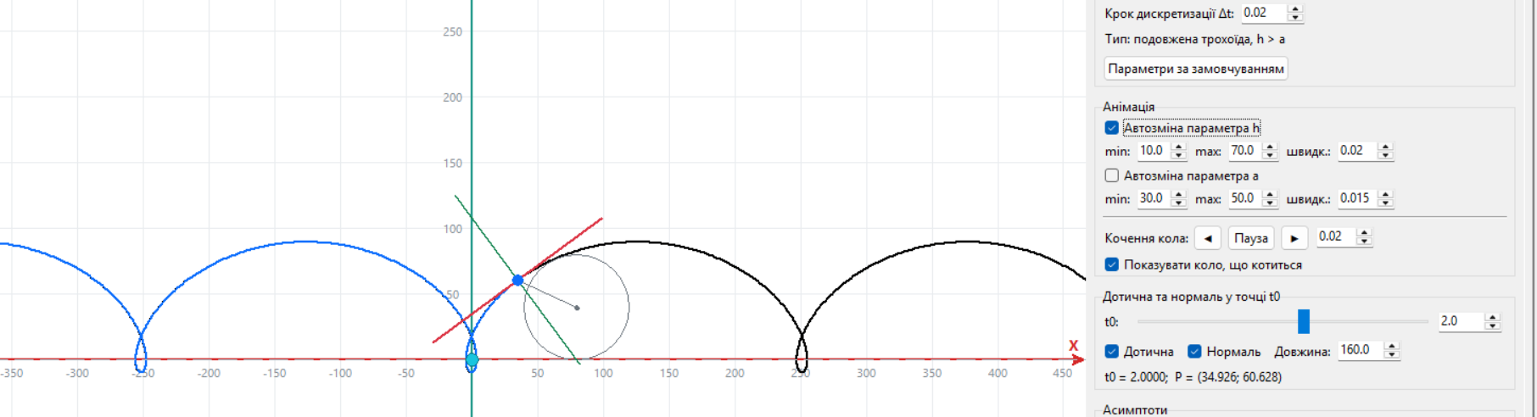Рис.4. Автоматична зміна параметра h

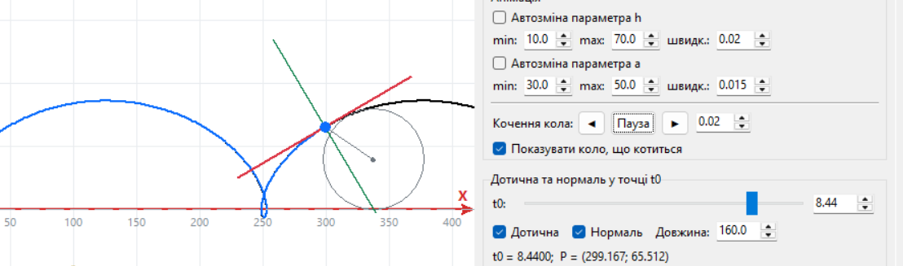Рис.5. Кочення твірного кола

Дотична та нормаль

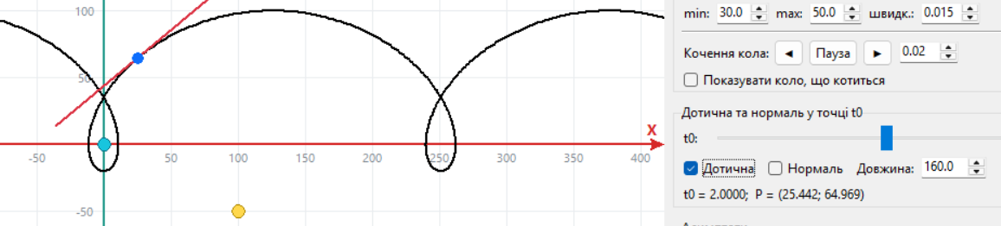Рис.6. Увімкнена дотична

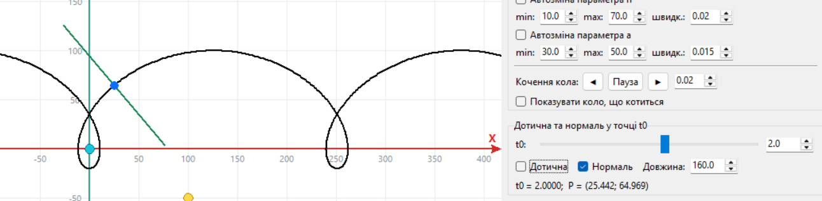Рис.7. Увімкнена нормаль

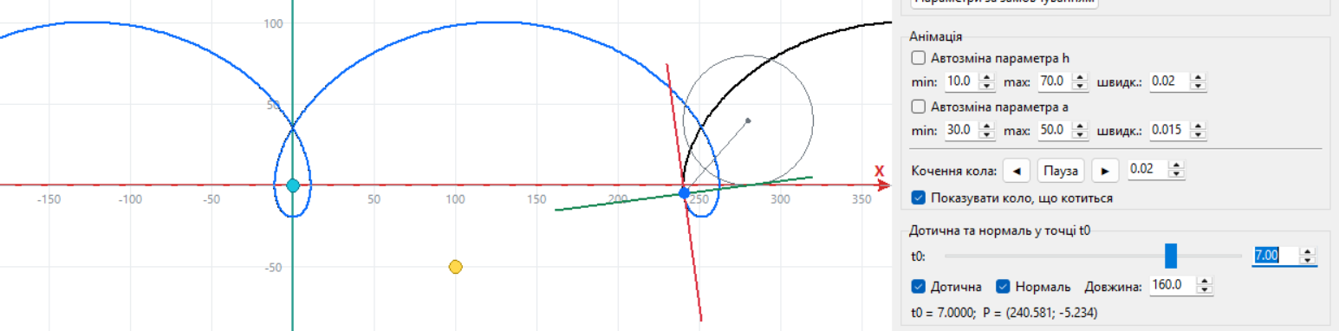Рис.8. Увімкнені дотична та нормаль

Асимптоти
Асимптот крива не має. Кутовий коефіцієнт дорівнює нулю, а границі y не існує, бо y коливається між a − h та a + h.
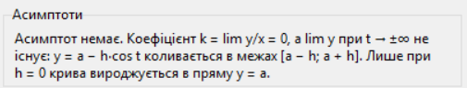
Рис.9. Пояснення щодо асимптот
Розрахунки

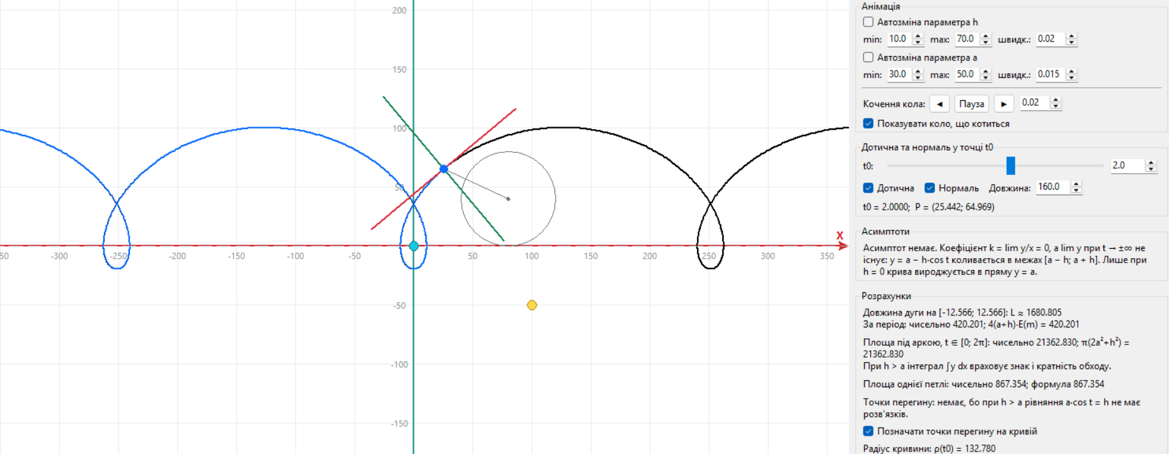
Рис.10. Розрахунки при a = 40, h = 60
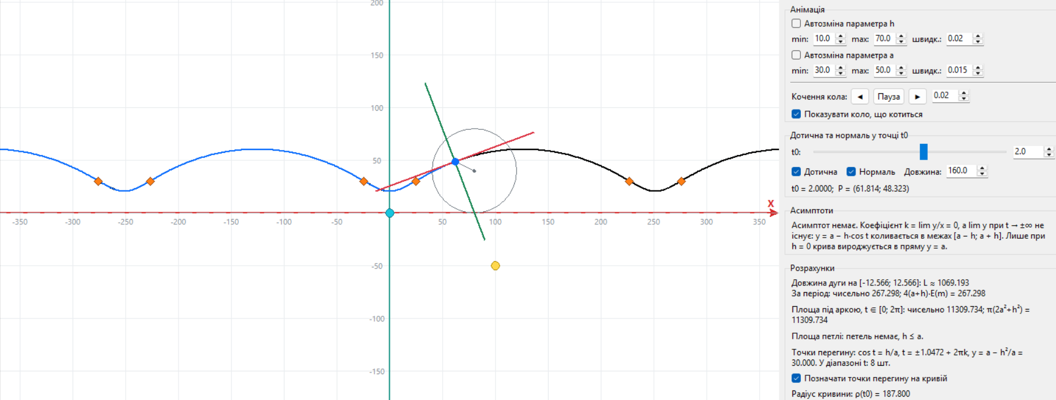
Рис.11. Точки перегину при a = 40, h = 20

Евклідові перетворення: зсув
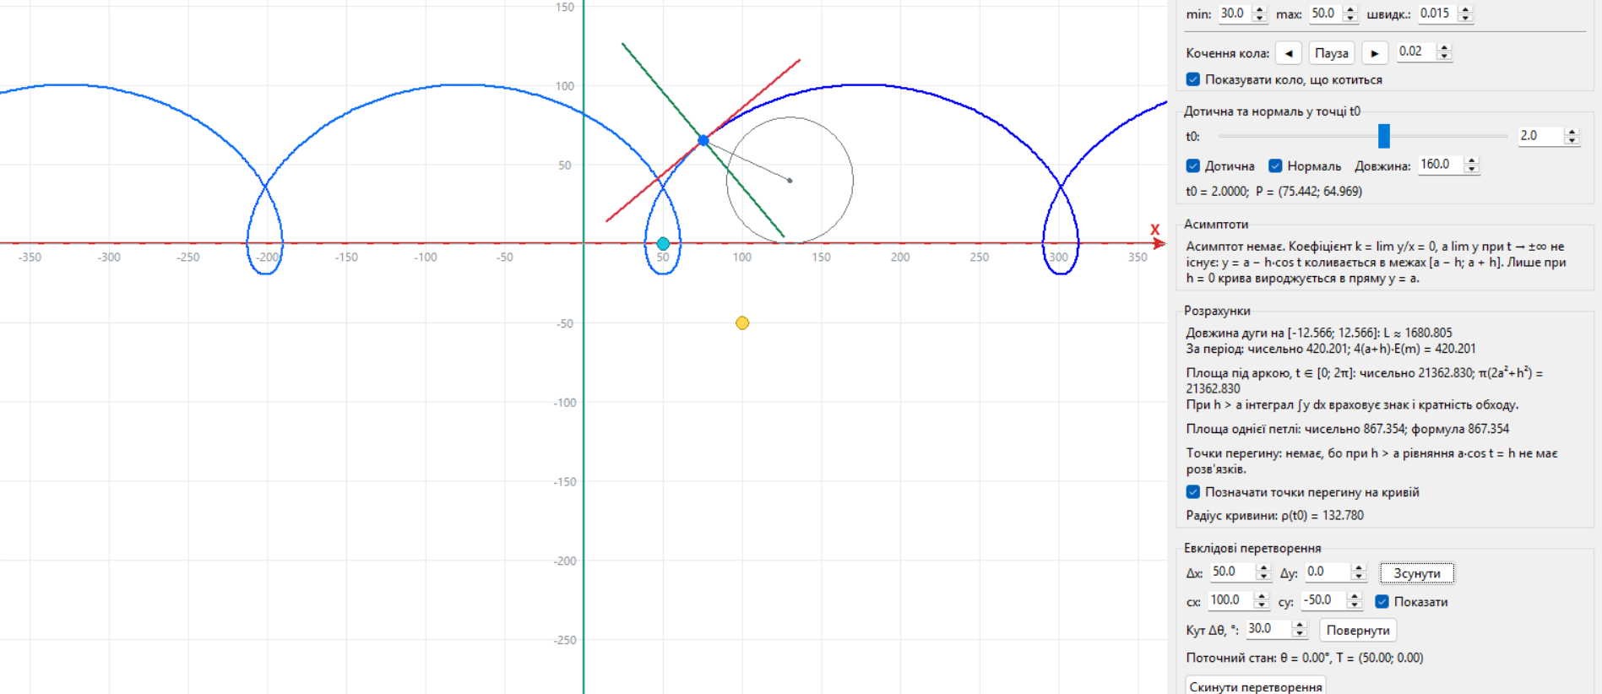Рис.12. Зсув кривої
Евклідові перетворення: обертання
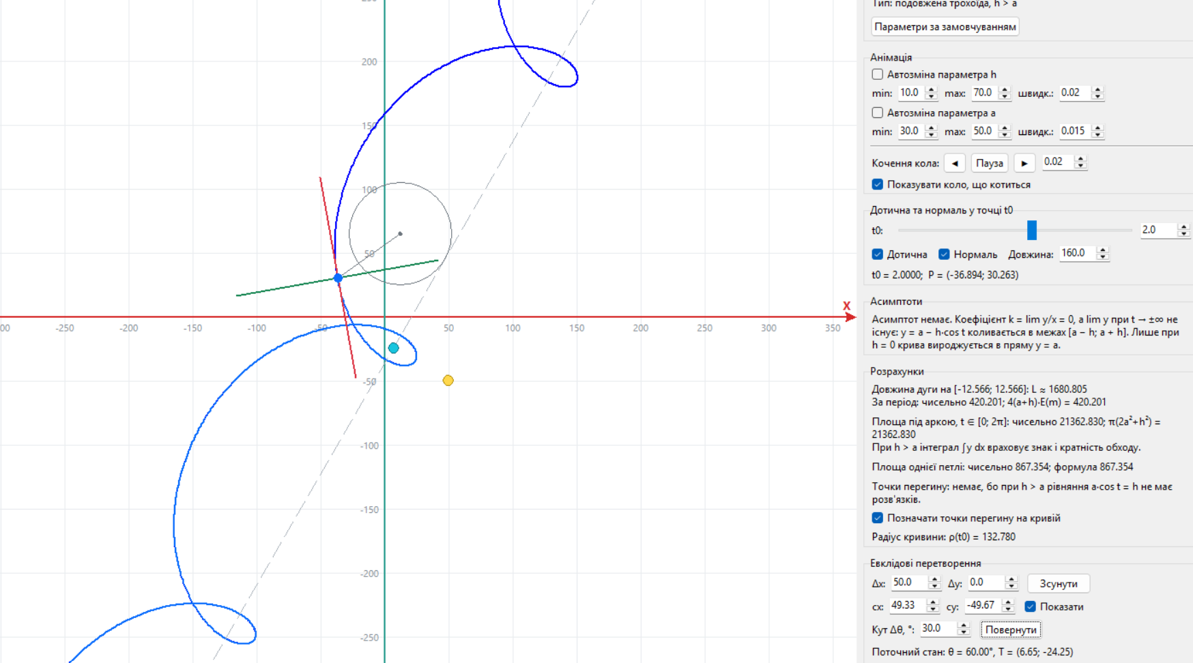Рис.13. Обертання навколо довільної точки

Фрагменти коду
Формула кривої за індивідуальним варіантом:
def point(self, t):
return (self.a * t - self.h * math.sin(t),
self.a - self.h * math.cos(t))

Обчислення першої та другої похідних кривої:
def d1(self, t):
return self.a - self.h * math.cos(t), self.h * math.sin(t)

def d2(self, t):
return self.h * math.sin(t), self.h * math.cos(t)

Формула дотичної:
def unit_tangent(self, t):
dx, dy = self.d2(t) if self.is_cusp(t) else self.d1(t)
norm = math.hypot(dx, dy)
return dx / norm, dy / norm

ux, uy = self.motion.rotate_vector(*self.curve.unit_tangent(t0))
if show_tangent:
self.canvas.create_line(*self.view.to_screen(px - ux * half, py - uy * half),
*self.view.to_screen(px + ux * half, py + uy * half),
fill="#dc3545", width=2)

Формула нормалі:
if show_normal:
self.canvas.create_line(*self.view.to_screen(px + uy * half, py - ux * half),
*self.view.to_screen(px - uy * half, py + ux * half),
fill="#198754", width=2)

Довжина дуги:
def speed(self, t):
dx, dy = self.d1(t)
return math.hypot(dx, dy)

def arc_length(self, t1, t2):
n = min(20000, max(1000, int((t2 - t1) * 200)))
return simpson(self.speed, t1, t2, n)

def period_length_exact(self):
total = self.a + self.h
return 4.0 * total * elliptic_e(4.0 * self.a * self.h / (total * total))

Точки перегину:
def inflections(self, t1, t2):
if not self.is_curtate():
return []
base = math.acos(self.h / self.a)
result = []
for t0 in (base, -base):
k = math.ceil((t1 - t0) / TWO_PI)
while t0 + k * TWO_PI <= t2:
result.append(t0 + k * TWO_PI)
k += 1
result.sort()
return result

Площа під аркою та площа петлі:
def arch_area_exact(self):
return math.pi * (2.0 * self.a ** 2 + self.h ** 2)

def loop_area_exact(self):
if not self.is_prolate():
return None
a, h = self.a, self.h
half = self.loop_half_parameter()
return (2.0 * a * a * half - 4.0 * a * h * math.sin(half)
+ h * h * (half + math.sin(2.0 * half) / 2.0))

Радіус кривини:
def cross(self, t):
return self.h * (self.a * math.cos(t) - self.h)

def radius_of_curvature(self, t):
if self.is_cusp(t):
return 0.0
denominator = abs(self.cross(t))
if denominator < 1e-12:
return math.inf
return self.speed(t) ** 3 / denominator

Автоматична зміна параметра для анімації:
low, high = self._pulse_bounds(pulse)
pulse.phase += self._num(pulse.speed, 0.0)
value = (low + high) / 2.0 + (high - low) / 2.0 * math.sin(pulse.phase)
pulse.target.set(round(value, 2))

Матриця евклідового перетворення, зсув:

def apply(self, x, y):
c, s = math.cos(self.theta), math.sin(self.theta)
return c * x - s * y + self.tx, s * x + c * y + self.ty

def translate(self, dx, dy):
self.tx += dx
self.ty += dy

Обертання навколо точки cx, cy на кут α:

def rotate_about(self, cx, cy, alpha):
c, s = math.cos(alpha), math.sin(alpha)
dx, dy = self.tx - cx, self.ty - cy
self.tx = cx + c * dx - s * dy
self.ty = cy + s * dx + c * dy
self.theta += alpha

